附录
地理
一、选择题：本题共16小题，每小题3分，共48分。在每小题给出的四个选项中，只有一项是符合题目要求的。
山东安丘是我国农产品出口第一县，被誉为“世界菜篮子”。当地建立了农产品国际标准数据库，为农企参与国际贸易提供服务。近几年，随着大众对健康的重视，安丘通过建设生态农场、培育健康食品企业等措施向“健康食品谷”转型。据此完成下面小题。
1. 安丘建立农产品国际标准数据库，旨在帮助农企（ ）
A. 明确生产规模 B. 掌握种植技术
C. 塑造品牌形象 D. 了解市场要求
2. 安丘从“世界菜篮子”向“健康食品谷”转型的主要原因是（ ）
A. 环保要求提高 B. 生产成本上升
C. 消费需求升级 D. 人口老龄化加剧
【答案】1. D 2. C
【解析】
【1题详解】
注意材料关键词“国际标准数据库”。标准＝市场的规矩、市场要求；企业做出口，必须符合国外的标准，不然产品不能进入海外市场。“国际标准数据库”储存的是国际市场的产品标准，包括国外市场对农产品质量、安全、规格等要求，企业通过数据库，就能够了解进口国的市场规则、市场要求，生产符合国际标准的农产品，利于出口，D正确；
生产规模通常由企业自身的土地、资金、订单量决定，数据库提供的是标准，不是具体的规模指标，A错误；
种植技术依靠农技推广、科研，数据库主要包含的是产品质量、安全、包装等标准，不提供种植技术，B错误；
塑造品牌靠宣传、产品口碑，建立标准数据库主要是匹配国外市场准入规则，不是直接塑造品牌，C错误。
【2题详解】
由材料“随着大众对健康的重视”可知，人们消费更加看重健康食品，属于消费需求升级，市场消费需求变化，引导产业转型升级，C正确；
环保要求是外部约束，但材料中明确给出的转型驱动力是“随着大众对健康的重视”，这是需求端的变化，而非单纯的环保压力，A错误；
成本上升通常会导致产业向低成本地区转移，或者倒逼技术升级以降低成本，但向“健康食品”转型是为了追求更高的附加值，主要驱动力不是成本，B错误；
人口老龄化可能会影响劳动力供给或消费结构，但这与安丘从“菜篮子”向“健康食品谷”转型没有直接的、必然的因果联系，D错误。
“灯塔工厂”是代表全球制造业领域智能制造和数字化最高水平的示范性工厂。摩洛哥是非洲的主要汽车生产国。2018年，中国某集团在摩洛哥投资建设汽车配件工厂（下图）。该厂建厂初期，原料多从中国进口，并安排大量人员到中国培训，后来在内部设立“中文工坊”。2025年，该厂获评为非洲第一家灯塔工厂。据此完成下面小题。
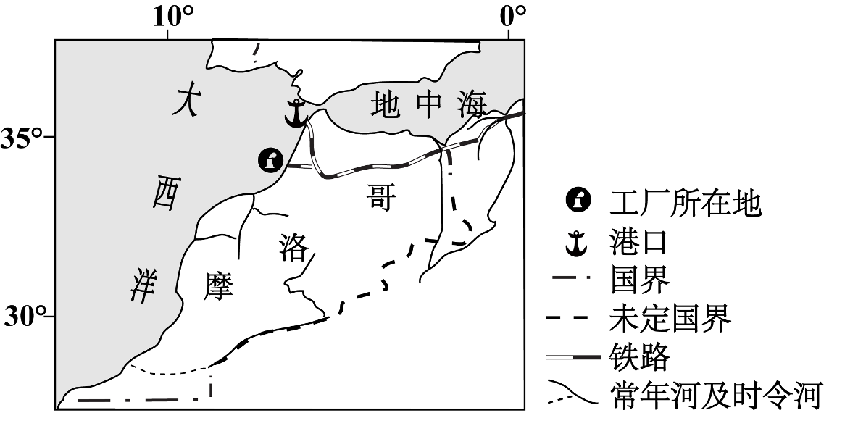
3. 在发展初期，该厂面临的主要困难是当地（ ）
A. 配套产业不全 B. 土地资源紧张
C. 市场范围狭小 D. 交通基础落后
4. 灯塔工厂对当地产业发展最显著的示范效应是（ ）
A. 带动外商来此投资 B. 扩大汽车配件的出口规模
C. 引领制造技术升级 D. 促进制造业向服务业转型
5. 中文工坊的设立，有利于该厂（ ）
①提升产品的国际化水平 ②促进本土化人才培养
③增强员工对企业的认同 ④创造更多的就业岗位
A. ①② B. ①④ C. ②③ D. ③④
【答案】3. A 4. C 5. C
【解析】
【3题详解】
汽车配件产业产业链长，零部件多，材料“建厂初期，原料多从中国进口”，说明摩洛哥本土配套产业不完善，本地缺少零部件上下游工厂，当地生产不出足够零配件，只能依赖中国进口原料，这是初期最大困难，A正确；
摩洛哥地处北非，人口密度相对较小，且图中工厂位于沿海地带，土地资源不紧张，B错误；
材料“摩洛哥是非洲的主要汽车生产国”产品面向非洲乃至欧洲，市场并不狭小，C错误；
看图，工厂所在地靠近直布罗陀海峡，有港口和铁路线连接，海陆交通便利，交通基础并不落后，D错误。
【4题详解】
灯塔工厂是全球智能制造和数字化的最高水平示范性工厂，定位就是制造业领域的技术标杆，最显著的示范效应是引领当地制造技术向智能化、数字化升级，C正确；
带动外商投资属于间接影响，不是“示范效应”本身，示范效应重在技术模式的模仿学习，不是吸引外资，A错误；
扩大出口，是工厂自身带来的经济结果，不是对当地产业的示范（模仿、学习）效应，B错误；
灯塔工厂属于高端制造业，它的示范效应是带动制造业向高端化、智能化发展，而不是直接促进制造业向服务业转型，D错误。
【5题详解】
材料“安排大量人员到中国培训，在内部设立中文工坊”，中文工坊，在企业内部教中文，方便学习中国先进技术，加强中外员工沟通。产品国际化靠产品质量、国际标准，和学中文无关，①错误；
当地员工学习中文，便于学习中国技术，培养本地技术工人，②正确；
企业开展工坊培训，给员工学习提升机会，人文关怀，增强员工归属感、认同感，③正确；
就业岗位数量由工厂规模、生产线数量决定，开设语言工坊不会新增大量岗位，④错误。
伦敦是世界经济贸易中心之一，拥有发达的航空运输系统。下图示意伦敦机场群。各机场为不同类型的航空公司、不同需求的旅客和航空货运商提供服务，已形成市场高度重叠但协同运作的体系。机场群中的城市机场最晚建设，每日22：00至次日4：45禁飞，其余机场均为全天候运行。据此完成下面小题。
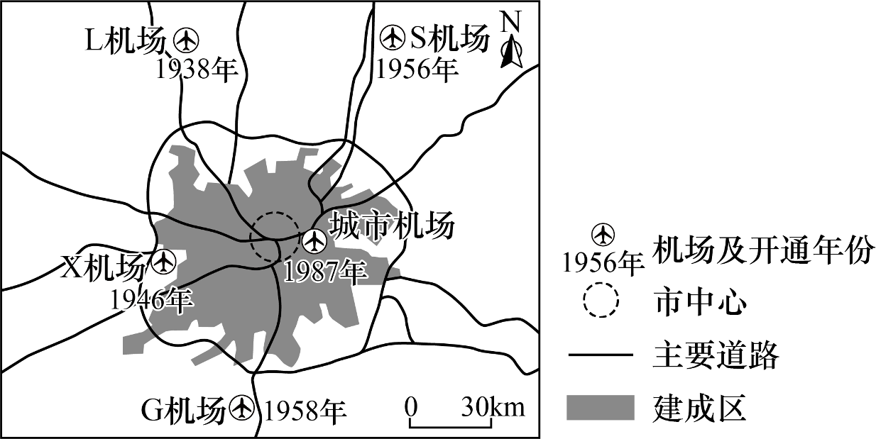
6. 伦敦机场群实现协同运作的关键条件有（ ）
①均衡的空间分布特征 ②差异化的运营分工
③重叠的市场覆盖范围 ④网络化的交通系统
A. ①③ B. ①④ C. ②③ D. ②④
7. 城市机场对于伦敦的主要作用是（ ）
A. 吸引传统工业集聚 B. 促进金融业的发展
C. 扩大城市用地面积 D. 提高市内通勤效率
8. 城市机场实施夜间禁飞制度主要是为了（ ）
A. 减少噪声影响 B. 降低机场运营成本
C. 保障飞行安全 D. 节约飞机燃油消耗
【答案】6. D 7. B 8. A
【解析】
【6题详解】
从图中可见各个机场距离市中心远近不同，分布并不均衡，①错误。
材料提到各机场服务不同类型航空公司、不同旅客与货运商，分工差异是协同运作的基础，②正确。
材料说明市场高度重叠，重叠市场会带来竞争，不是协同运作的条件，③错误。
图中有主要道路连接各个机场，完善的交通网络保障机场群之间人员、物资互通，支撑协同运作，④正确。
【7题详解】
传统工业运输量大、占地广，不会布局在城市机场附近，A错误。
伦敦是世界经济贸易中心，城市机场方便商务人士往来，利于经贸、金融活动开展，推动金融业发展，B正确。
扩大城市用地面积：机场本身占用土地，不会扩大城市建成区用地，C错误。
机场服务城际、国际出行，不负责市内通勤，D错误。
【8题详解】
城市机场位于城市建成区内，夜间飞机起降噪音大，夜间禁飞可以降低对城区居民的噪声干扰，A正确。
禁飞会减少航班收入，不能降低运营成本，B错误。
现代航空技术可以保障夜间飞行安全，安全不是禁飞的主要原因，C错误。
夜间禁飞只是暂停航班，和节约燃油无关，D错误。
叶绿素a浓度是衡量浮游植物生物量的关键指标，可反映水体中营养盐的状况。北部湾（下图）是浅海湾，平均水深46米。下表为北部湾及其中某区域叶绿素a平均浓度的季节变化。据此完成下面小题。
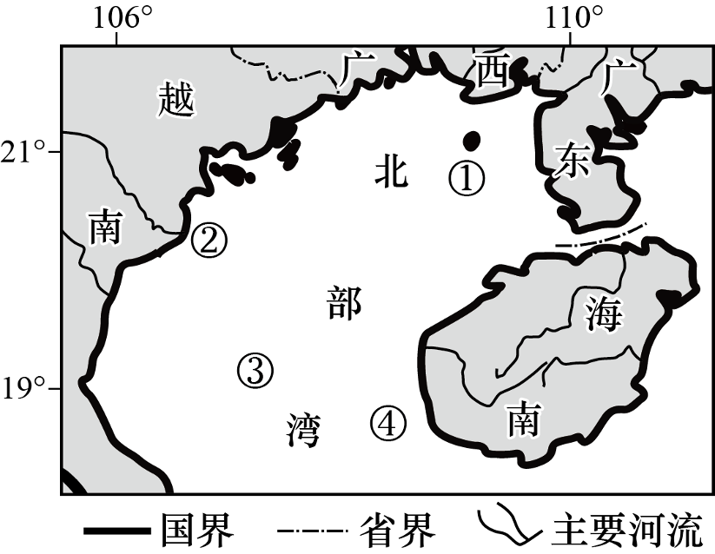
区域 | 叶绿素a平均浓度/（mg/m³）
区域 | 春 | 夏 | 秋 | 冬
北部湾 | 1.1 | 1.3 | 1.4 | 1.7
北部湾某区域 | 2.5 | 4.0 | 3.8 | 2.9

9. 北部湾叶绿素a平均浓度在冬季达到一年中最高，主要由于该季节（ ）
A. 海水垂直混合强 B. 表层海水蒸发快
C. 海洋表层光照足 D. 台风活动频次高
10. 表中的北部湾某区域最有可能为图中的（ ）
A. ① B. ② C. ③ D. ④
【答案】9. A 10. B
【解析】
【9题详解】
冬季北部湾受偏北风影响，表层海水降温，密度变大，海水上下对流、垂直混合作用增强，底层营养盐被带到表层，浮游植物大量繁殖，叶绿素a浓度升高，A正确。
蒸发只会改变海水盐度，不会直接带来营养盐提升，无法显著增加浮游生物量，B错误。
冬季太阳高度角小，白昼短，光照条件弱于夏季，C错误。
台风多发于夏秋季节，冬季北部湾几乎没有台风，D错误。
【10题详解】
表中该区域叶绿素a浓度整体远高于北部湾平均水平，说明营养盐更丰富，一般在河流入海口附近，陆地径流携带大量陆源营养物质入海。
①位于海湾北部，远离大型河流河口，陆源输入少，叶绿素浓度偏低，A错误。
②位于越南一侧的河流入海口，陆地河流带来丰富营养盐，浮游植物繁盛，叶绿素a浓度显著高于海湾整体平均值，B正确。
③位于海湾中部海域，远离陆地，陆源营养盐输入有限，浓度接近北部湾平均水平，C错误。
④位于海南岛西南侧，缺少大型河流汇入，营养盐较少，D错误。
道路铺设材料的成分会对道路周边的土壤产生影响。法国某森林公园土壤贫瘠且呈酸性，植物多样性低，以针叶林为主。该公园有石路和土路两种道路，分别由石灰岩碎石和当地土壤铺设。对公园内乔木、灌木、草本植物的调查发现，与森林内部相比，两种道路周边植物种类的数量发生了变化。据此完成下面小题。
11. 与土路周边相比，石路周边的表层土壤（ ）
①pH值较低 ②钙元素含量较低 ③pH值较高 ④钙元素含量较高
A. ①② B. ①④ C. ②③ D. ③④
12. 推测植物种类的数量关系，排序正确的是（ ）
A. 土路周边>石路周边>森林内部 B. 石路周边>土路周边>森林内部
C. 土路周边>森林内部>石路周边 D. 石路周边>森林内部>土路周边
13. 有学者建议将现有石路改为土路，主要目的是（ ）
A. 减轻土壤污染 B. 降低建设成本 C. 减轻生态干扰 D. 减少水土流失
【答案】11. D 12. B 13. C
【解析】
【11题详解】
石路的铺设材料为石灰岩碎石，主要成分是碳酸钙，呈弱碱性。一方面石灰岩风化后会向周边表层土壤释放大量钙元素，提升土壤钙含量；另一方面碳酸钙可以中和当地原本的酸性土壤，使土壤pH值升高。因此和土路周边相比，石路周边表层土壤pH值较高、钙元素含量较高，③④正确，①②错误。
【12题详解】
该公园原生土壤贫瘠偏酸性、植物多样性低。石路周边受石灰岩影响，土壤酸性被中和、钙质等养分条件得到改善，叠加道路边缘的光照条件优于郁闭的森林内部，生境异质性大幅提升，植物种类最多；土路由当地原生土壤铺设，周边土壤性质和森林内部接近，但同样受道路边缘效应影响，光照等条件比森林内部更适宜，因此植物种类多于森林内部。最终植物种类数量排序为石路周边>土路周边>森林内部，B正确，ACD错误。
【13题详解】
石灰岩碎石属于自然物质，不属于土壤污染，A错误。
将现有石路改为土路需要重新施工，会增加建设成本，B错误。
石路改变了原有土壤理化性质，导致植物种类改变，破坏了原有的生态环境，改为土路可减轻对原有生态系统的干扰，C正确。
土路比石路更容易发生水土流失，D错误。
澳大利亚某大型海湾深处，两条指状山脊间隔出两个半封闭内湾。内湾的地形起伏反映了其岩石的抗风化能力。受潮汐影响，海水快速通过山脊中部的峡口，如同水平奔涌的瀑布，故得名“水平瀑布”。潮差最大时的潮汐称为大潮，反之为小潮。若想观赏壮观的水平瀑布，时间选择尤为关键。下图为该地区的地质示意图和水平瀑布景观。据此完成下面小题。
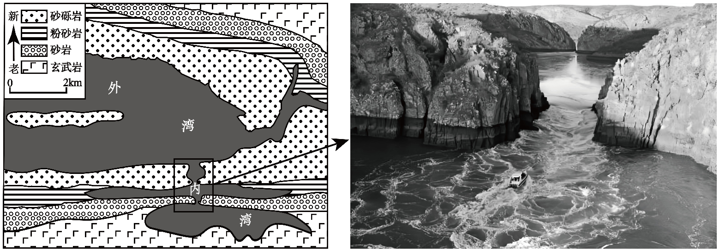
14. 结合上图，判断该地区存在的地质构造是（ ）
A. 地堑 B. 地垒 C. 背斜 D. 向斜
15. 推测内湾岩石的抗风化能力（ ）
①砂砾岩强于粉砂岩 ②砂岩强于玄武岩
③砂砾岩弱于粉砂岩 ④砂岩弱于玄武岩
A. ①② B. ①④ C. ②③ D. ③④
16. 若想观赏由外湾流向内湾的水平瀑布，以下时刻中最适宜的是（ ）
A. 小潮的高潮时 B. 大潮的高潮时 C. 小潮的低潮时 D. 大潮的低潮时
【答案】14. D 15. A 16. B
【解析】
【14题详解】
图中岩层新老关系显示，中部岩层（砂砾岩）最新，向两侧依次分布粉砂岩、砂岩、玄武岩，岩层新老关系为“中间新、两翼老”，符合向斜的地质构造特征，D正确；
地堑、地垒属于断层类构造，图示没有呈现岩层断裂并发生明显位移的相关标识，AB错误；
背斜的典型岩层新老特征为“中间老、两翼新”，和图示规律不符，C错误。
【15题详解】
材料指出内湾地形起伏反映岩石抗风化能力，抗风化能力弱的岩石更容易被侵蚀形成凹陷的内湾，抗风化能力强的岩石残留形成山脊。图中砂砾岩分布区域形成了凸起的山脊，粉砂岩分布区域被侵蚀形成了相对低洼的地形，说明砂砾岩更难被风化侵蚀，即砂砾岩抗风化能力强于粉砂岩，①正确、③错误。
玄武岩是喷出型岩浆岩，图中玄武岩分布区域被侵蚀形成了凹陷的内湾，而砂岩分布区域保留为凸起的山脊，说明砂岩更耐风化侵蚀，即砂岩抗风化能力强于玄武岩，②正确、④错误。
【16题详解】
要形成外湾流向内湾的水平瀑布，需要外湾水位显著高于内湾，水位差推动海水快速通过峡口。大潮的潮差最大，水位差最显著；涨潮阶段的高潮时，外湾水位快速抬升，半封闭的内湾水位上升速度慢于外湾，二者形成最大水位差，海水从外湾奔涌入内湾，形成壮观的流向内湾的水平瀑布，B正确；
小潮整体潮差小，难以形成大流量的涌流，AC错误；
低潮时外湾水位低，无法形成向外-向内的高水位差涌流，D错误。
二、非选择题：本题共3小题，共52分。
17. 阅读图文材料，完成下列要求。
某水泥厂坐落于北京郊区，曾为鸟巢、水立方的建设提供原料。该厂于2015年关停，厂址所在区域被划为承载综合性国家科学中心功能的科学城核心区。2019年，应用数学研究院选址于此。厂区改造项目大量保留原有工业建筑特征，按功能需求优化并融入科学研究文化（下表），如将水泥筒仓改造为十八仓教学研究室（下图）。最终建成集教学科研、会议培训等功能于一体的科学研究基地，实现了空间重构。目前这里已成为全球数学研究高地。
改造前  原料—生产—运输 | 改造后  研发—孵化—展示
除尘器、粉碎机等 | 保留作为地标
水泥筒仓 | 十八仓教学研究室
初碎车间 | 丘成桐研究室
锅炉房 | 零碳展厅
水泥袋装站台 | 科学档案馆
工业传送带 | 传送带健康跑道
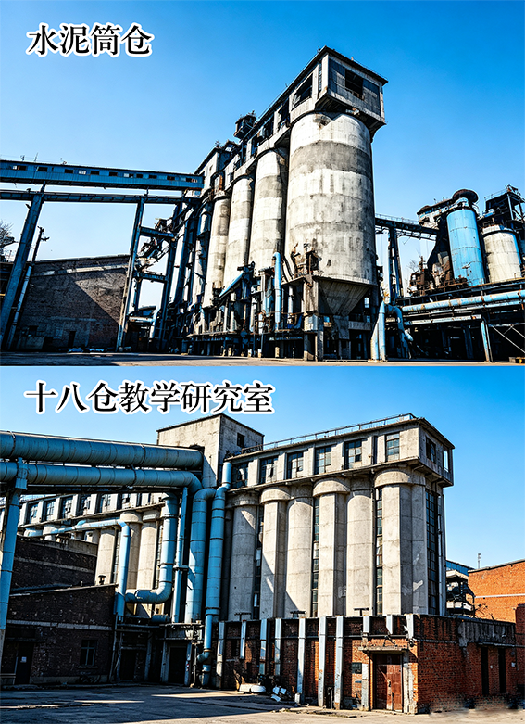
（1）结合厂址所在区域现承载的功能，分析该水泥厂关停的原因。
（2）简述厂区改造中保留原有工业建筑特征与融入科学研究文化的意义。
（3）说明数学研究院对所在科学城发展的促进作用。
【答案】（1）承载科研功能，高科技人才对环境质量的要求高；多精密科研设备，水泥厂粉尘污染会干扰仪器运行；科学城核心区土地价值高，水泥厂占地面积大，空间利用率较低；地处北京郊区，为改善首都空气质量需要关停水泥厂。
（2）保留工业建筑特征：保护工业文化遗产，留存历史记忆，形成标志性景观；利用已有建筑，降低改造成本。
融入科学研究文化：营造浓厚的学术科研氛围；满足科学城研发、孵化、展示的配套需求；优化空间结构，提高土地利用率；吸引高新技术产业进驻，助推产业升级。
（3）培育基础学科人才，支撑高新技术产业发展；提供基础科学研究成果，促进产学研融合；满足人工智能、大数据等新兴产业发展对算力的需求；搭建协同创新平台，驱动科学城高质量发展。
【解析】
【小问1详解】
明确区域新功能为综合性国家科学中心核心区，因为该功能对环境、产业类型有特定要求，所以结合水泥厂的产业属性、对区域的不利影响，从城市功能定位调整、产业布局优化、环境治理等角度梳理关停原因。根据材料“厂址所在区域被划为承载综合性国家科学中心功能的科学城核心区”推导出该区域核心功能为科研，科研人员对环境质量要求高，精密科研设备易受粉尘干扰；根据水泥厂产业特点推导出水泥厂粉尘污染严重，不适宜布局在科学城；结合北京郊区城市发展背景推导出科学城核心区土地价值高，水泥厂占地广、土地利用效率低，同时为改善首都大气环境，因此水泥厂关停。
【小问2详解】
本题属于工业遗产改造的意义类问题，分别从保留原有工业建筑的经济价值、历史文化价值，以及融入科研文化对新功能适配、场地特色塑造的作用两个维度分析意义。根据材料“厂区改造项目大量保留原有工业建筑特征”推导出保留原有工业建筑能够保护工业遗产、保留工业历史记忆，形成独特地标景观，并且依托原有建筑改造，减少新建工程量，降低改造成本；根据材料“按功能需求优化并融入科学研究文化，建成集教学科研、会议培训等功能于一体的科学研究基地”推导出融入科研文化可以营造学术氛围，匹配研发孵化展示的功能需求，优化土地利用，吸引高新产业，推动区域产业升级。
【小问3详解】
本题考查高端科研机构对区域发展的带动作用，结合科学城的发展需求，从人才集聚、产业孵化、创新能力提升、品牌效应打造等角度阐述促进作用。根据材料“应用数学研究院选址于此，这里已成为全球数学研究高地”推导出数学研究院能够培养基础学科人才，产出基础科研成果，推动产学研结合；结合基础数学与新兴产业的关联推导出数学研究可以为大数据、人工智能产业提供算力支撑，搭建创新协作平台，带动整个科学城高质量发展。
18. 阅读图文材料，完成下列要求。
冷空气运动遇到地形障碍时，常会出现分流现象。下图示意某日北京时间11时我国台湾岛及周边区域的海平面气压分布和锋线位置。此时岛上存在高、低压中心，冷气团在台湾海峡中部、台湾岛西部平原、台湾岛东部沿海的移动速度分别约为60km/h、40km/h、50km/h。锋面上有一片南北宽约500km的层状云。甲、乙两地在冷锋过境前一日均为晴好天气，最低气温相近。冷、暖气团性质的变化与冷锋过境时刻的差异，使两地民众感受到的气温变化明显不同。
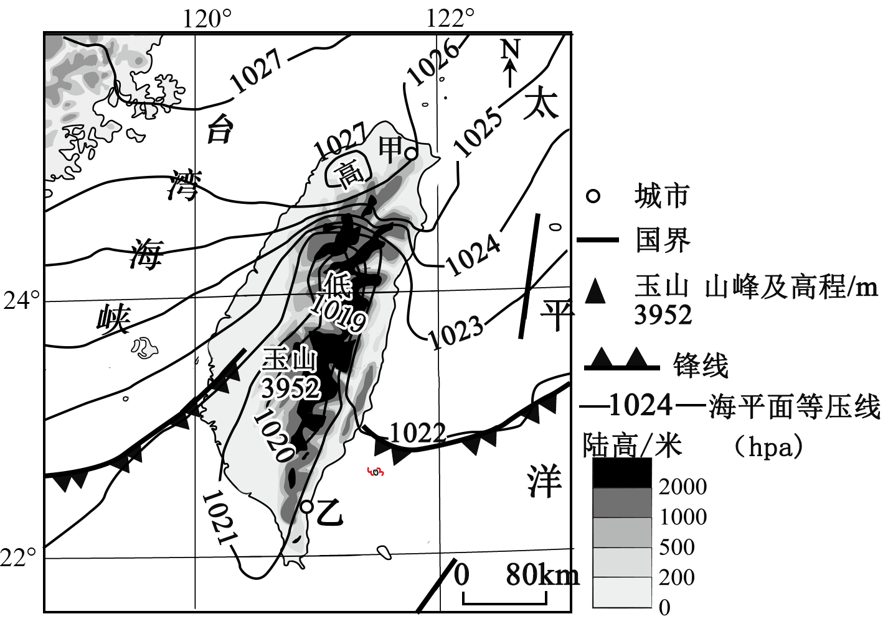
（1）说明图示时刻台湾岛上高、低压中心的形成原理。
（2）解释此时台湾海峡中部、台湾岛西部平原、台湾岛东部沿海，冷气团移动速度不同的原因。
（3）比较甲、乙两地冷锋过境当日的最低气温较前一日的变化幅度，并推测两地当日白天的气温变化过程。
【答案】（1）高压：冷气团遇到台湾山脉阻挡，在山前堆积，气压升高；冷气团自身温度低，气流下沉，气压高。
低压：冷气团在台湾山脉分流，到达中部的空气较少（相对稀薄〉，气压降低。位于暖气团中，且中午前后山区升温快，气压低。
（2）风向与海峡走向一致，受狭管效应影响，台湾海峡冷气团快速南下；临近山地，且城市密集，摩擦力大，台湾岛西部平原冷气团缓慢南下：台湾岛以东海面摩擦力小，冷气团南下速度居中。
（3）比较：甲地北部为海域，直面冷空气，乙地北部为山地阻挡，冷锋被削弱，且冷锋经过海域变性增温，因此甲地降温幅度更大；甲地冷锋过境较早，与日最低温时刻接近，因此最低气温降温幅度更大。
过程：冷锋过境之前，太阳高度角增大，且暖气团逐渐被挤压，气温持续上升；冷锋过境，气温快速下降；冷锋过境后受层状云影响，大气逆辐射保温作用较强，叠加太阳高度角减小，气温缓慢下降。
【解析】
【小问1详解】
结合地形对冷空气运动影响的地理过程背景，从“冷空气受地形阻挡、分流”的因果逻辑链条展开分析，核心解题关键在于地形阻挡堆积效应、气流分流与山地增温降压。首先依托材料冷空气遇地形障碍会分流的信息与台湾山脉地形背景，冷气团密度大，遇到山脉阻挡会在山脉山前堆积，加之冷气流本身下沉，形成高压中心；其次依托冷空气受山脉阻挡发生分流，中部空气偏少的信息，结合午间山地升温快的条件，可推知中部地区气温较高，空气密度较小，气压较低，形成低压中心。
【小问2详解】
结合摩擦力、狭管效应对气流速度影响的区域背景，从“不同下垫面摩擦力与地形效应”的并列逻辑框架展开分析，核心解题关键在于狭管效应、下垫面摩擦力大小。首先依托台湾海峡走向与风向一致的空间特征，可推知狭管效应使得海峡中部冷气团移动速度快；其次依托台湾西部平原临近山地、城市多的下垫面较为粗糙的信息，可推知摩擦力大，冷气团移动速度慢；再次依托台湾东部沿海海面下垫面特征，可推知海面摩擦力小，冷气团移动速度居中。
【小问3详解】
结合冷锋过境气温演变的地理过程背景，从“地形阻挡差异、冷锋过境时间、云层保温效应”的对比+因果逻辑链条展开分析，核心解题关键在于地形对冷气团的削弱、冷锋过境时刻和层状云的大气保温作用。首先依托图示空间信息，甲地北侧为海洋，无山地阻挡，冷气团直接抵达，乙地北侧有台湾山脉，削弱冷锋，且冷气团经过海面增温，可推知甲地最低气温降温幅度更大；其次依托材料甲乙冷锋过境前一日均晴朗、最低温相近的信息，可推知过境当日白天，冷锋到来前太阳高度升高，暖气团还未被取代，气温持续上升；再次依托材料锋面存在南北宽约500km层状云的信息，可推知冷锋过境时气温快速下降，过境后层状云增强大气逆辐射，叠加太阳高度减小，气温缓慢下降；对比两地，甲地冷锋过境时间更早，最低温出现时间更贴近冷锋过境时刻，降温幅度更显著，乙地冷锋被山地削弱，冷气团变性，整体降温幅度更小，但白天气温变化阶段和甲地一致。
19. 阅读图文材料，完成下列要求。
材料一：塔吉克斯坦有“高山之国”之称。该国共建有近30座水电站，但冬季仍然存在电力缺口。正在建设中的中亚最大水电站——罗贡水电站（左图）地处阿姆河上游，已部分建成并投入使用。阿姆河下游地势低平，建有庞大的灌溉系统。乌兹别克斯坦以火电站发电为主，是电力净出口国。2025年7月，塔、乌两国签署20年电力采购协议。协议约定：罗贡水电站完全建成前，塔吉克斯坦仅在每年灌溉季向乌兹别克斯坦供电；完全建成后，实行全年连续供电。
材料二：某研究机构基于河流天然流量，以社会经济效益最大化为优先标准，分别模拟了上游（塔吉克斯坦）效益优先与下游（乌兹别克斯坦与土库曼斯坦）效益优先的水电站运行策略。在两种策略下，罗贡水电站每月下泄水量如右图所示。
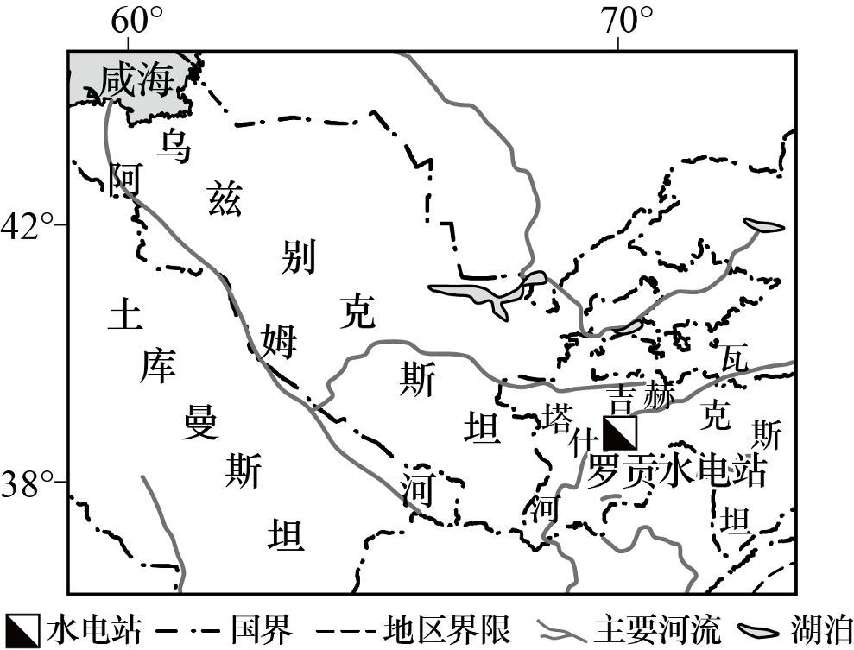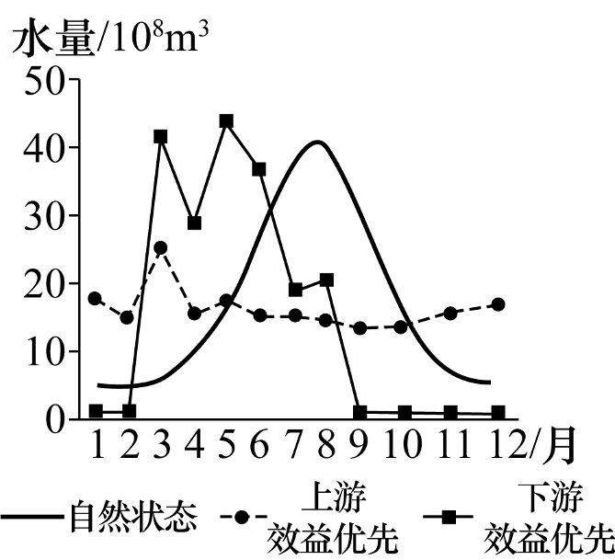
（1）结合右图，分析两种策略下，水电站下泄水量存在季节分配差异的原因。
（2）从资源安全的角度，简述电力采购协议对于乌兹别克斯坦的意义。
（3）结合区域自然环境条件，分析罗贡水电站建成后长期运行的潜在风险。
【答案】（1）上游方案：全年稳定较大流量泄水，满足塔吉克斯坦发电效益；冬季下泄水量较大，弥补较高海拔地区取暖带来的电力缺口。
下游方案：春、夏季增大下泄流量，满足农作物生长季的灌溉用水；秋冬季停止泄水发电，保障乌兹别克斯坦火电出口市场需求。
（2）全建成前，在灌溉季泄水供电，维持灌溉农业发展，保障粮食安全；发挥乌兹别克斯坦火电资源优势，保障能源安全和经济安全。
完全建成后，全年连续泄水供电，保障河流下游水量，维持水资源安全、粮食安全；优化电力结构，增加清洁能源利用，保障生态安全；实现能源输入多样化，保障能源安全。
（3）气候干旱，风沙活动多，大坝易淤积；冰雪融水易产生洪水，威胁大坝稳定；气候变暖，水量减少，长时间持续稳定发电面临挑战；地处板块运动活跃地带，地质灾害多发。
【解析】
【小问1详解】
抓住“上游效益优先=塔吉克斯坦要发电、下游效益优先=乌兹别克斯坦要灌溉”这一对主体需求，再对照季节特征解释曲线差异。先根据材料一“塔吉克斯坦有'高山之国'之称，冬季仍然存在电力缺口”以及罗贡水电站位于阿姆河上游、以发电为核心功能，推导出“上游效益优先”策略下塔吉克斯坦冬季需加大泄水多发电以弥补高海拔取暖用电缺口，故冬季下泄水量大；根据材料一“阿姆河下游地势低平，建有庞大的灌溉系统”以及“下游效益优先”对应的是乌兹别克斯坦与土库曼斯坦，推导出下游最关心的是农作物生长季（春夏季）的灌溉用水，因此春夏季加大泄水、秋冬季停止泄水以保障火电出口市场；最后对照右图两条曲线的峰谷季节分布，分别与上述两地的季节利益诉求对应，即得出两种策略下季节分配差异的原因。
【小问2详解】
按协议中“完全建成前”和“完全建成后”两个时间节点，分别从“水—灌溉—粮食”和“电—能源—出口”两条线推导对乌兹别克斯坦资源安全的意义。先根据材料一“罗贡水电站完全建成前，塔吉克斯坦仅在每年灌溉季向乌兹别克斯坦供电”，推导出全建成前乌兹别克斯坦在灌溉季可获得稳定的上游来水，维持灌溉农业，进而保障粮食安全；次根据材料一“乌兹别克斯坦以火电站发电为主，是电力净出口国”，推导出非灌溉季塔方不供电时，乌兹别克斯坦可发挥自身火电优势，既保障本国能源安全，又通过电力出口获得经济收益；最后根据材料一“完全建成后，实行全年连续供电”并结合资源安全涵盖水资源、能源、粮食、生态等维度，推导出全年连续泄水可保障下游河流水量稳定（水资源安全、粮食安全），同时塔方水电作为清洁能源输入可优化乌兹别克斯坦电力结构、增加能源输入渠道，进而保障生态安全与能源安全。
【小问3详解】
把“长期运行潜在风险”拆解为气候—水文—地质三个自然要素，逐一对应大坝在运行中可能遇到的问题。先根据该区域地处中亚内陆、气候干旱、沙漠广布，推导出风沙活动频繁、河流含沙量大，水库易发生泥沙淤积，影响大坝长期库容与发电效率；次根据材料一“高山之国”以及阿姆河上游以高山冰雪融水补给为主，推导出气温波动时冰雪融水易形成突发性洪水，威胁大坝结构安全，叠加全球气候变暖长期趋势，未来融水总量减少会使发电来水不稳定；后根据经纬度位置（38°N—42°N，60°E—70°E）判断该区域位于板块交界附近、地壳运动活跃，推导出地震、滑坡等地质灾害多发，对大坝长期结构安全构成潜在威胁。

